MEMBANGUN APLIKASI SISTEM INFORMASI OBJEK WISATA DI KOTA WONOSOBO BERBASIS WEB

HALAMAN J

UDUL
ARTIKEL

Oleh:
DESI FITRIA WULANDIKA
140117A010

PROGRAM STUDI S1 TEKNIK INFORMATIKA
FAKULTAS KOMPUTER DAN PENDIDIKAN
UNIVERSITAS NGUDI WALUYO
2020/2021
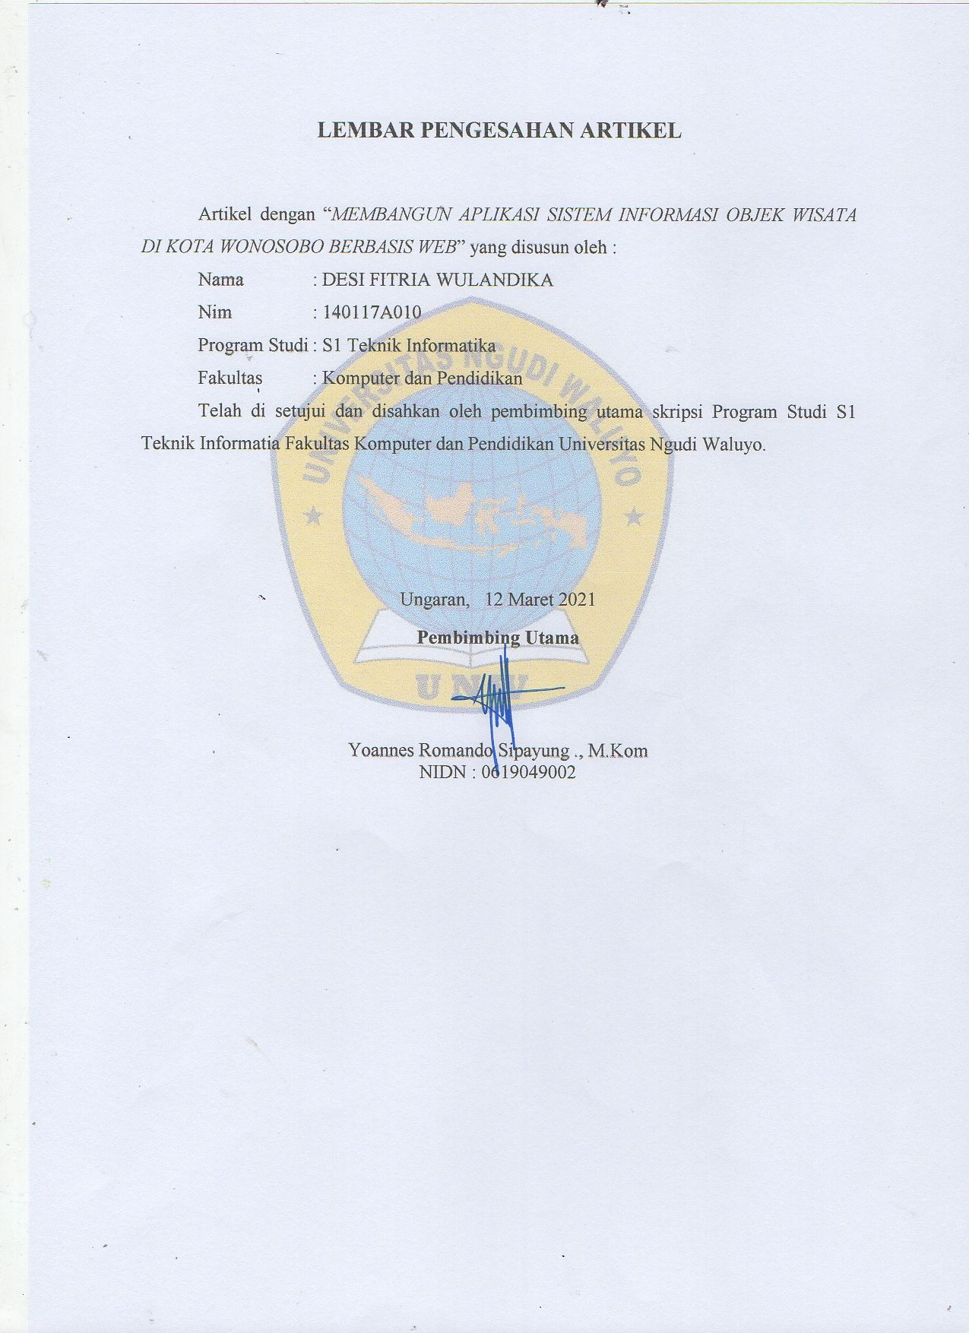

MEMBANGUN APLIKASI SISTEM INFORMASI OBJEK WISATA DI KOTA WONOSOBO BERBASIS WEB

Desi Fitria Wulandika , Abdul Rohman, S.Pd, M.Kom, Yoannes Romando Sipayung, M.Kom
Prodi Teknik Informatika, Universitas Ngudi Waluyo
Email: desyfwd12@gmail.com

ABSTRAK

Desi Fitria Wulandika , Membangun Aplikasi Sistem Informasi Objek Wisata Berbasis Web, Skripsi S1 Teknik Informatika, Universitas Ngudi Waluyo, Yoannes Romando Sipayung M.Kom .
Universitas Ngudi Waluyo
Program Studi S1 Teknik Informatika, Fakultas Komputer dan Pendidikan
Skripsi, Februari 2021
Desi Fitria Wulandika (140117A010)
Membangun Aplikasi Sistem Informasi Objek Wisata Berbasis Web.

Objek wisata yang ada di Indonesia merupakan kekayaan alam yang patut untuk dibanggakan. Setiap daerah di Indonesia memiliki keunikan baik dari segi keindahannya maupun adat istiadat yang ada di daerah tersebut, sehingga menarik minat pengunjung untuk mengunjunginya. Negara Indonesia memiliki banyak objek daya tarik wisata yang sangat potensial dan tidak kalah indahnya dengan di Kota Wonosobo. Sektor pariwisata sebagai kegiatan perekonomian telah menjadi andalan dan prioritas pengembangan bagi sejumlah Negara, terlebih bagi Negara berkembang seperti Indonesia yang memiliki potensi wilayah yang luas. Pengetahuan ini tidak hanya penting bagi pengusaha di bidang pariwisata namun juga diperlukan untuk para generasi muda yang kelak akan mewarisi sebagai pengelola pariwisata Indonesia di masa depan. Banyak tempat yang bisa dijadikan tujuan wisata salah satunya ada di Kota Wonosobo, anda bisa menemukan berbagai pemandangan alam khususnya seperti pegunungan yang sangat indah. Membahas keindahan tempat wisata di Kota Wonosobo, Provinsi Jawa Tengah tidak akan ada habisnya, inilah salah satu kebanggaan yang dimiliki Indonesia, keindahan alam dengan pemandangan yang tidak akan pernah habis untuk dinikmati.
Kata Kunci : Wisata, WEB, Sistem Informasi

ABSTRACT

Desi Fitria Wulandika ,Building a Web-Based Tourism Object Information System Application, Undergraduate Thesis Informatics Engineering, Ngudi Waluyo University.

Ngudi Waluyo University
S1 Informatics Engineering Study Program, Faculty of Computers and Education
Thesis, February 2021
Desi Fitria Wulandika (140117A010)
Building a Web-Based Tourism Object Information System Application.

Tourism objects in Indonesia are natural resources to be proud of. Each region in Indonesia is unique both in terms of its beauty and the customs that exist in the area, so that it attracts visitors to visit it. The country of Indonesia has many potential tourist attractions that are no less beautiful than in the City of Wonosobo.The tourism sector as an economic activity has become a mainstay and development priority for a number of countries, especially for developing countries such as Indonesia which has wide area potential. This knowledge is not only important for entrepreneurs in the tourism sector but also needed for the younger generation who will inherit as managers of Indonesian tourism in the future. There are many places that can be used as tourist destinations, one of which is in Wonosobo City, you can find various natural scenery, especially such as very beautiful mountains, and also a country above the clouds. Discussing the beauty of tourist attractions in Wonosobo City, Central Java Province, there will be no end, this is one of the pride that Indonesia has, natural beauty with a view that will never run out to be enjoyed.

Keywords : Travel, WEB, Information Systems

Pendahuluan

Pariwisata merupakan salah satu penerimaan devisa terbesar bagi negara maupun bagi daerah lokal. Kota Wonosobo merupakan salah satu daerah yang memberikan kontribusi cukup besar dalam hal pariwisata. Hal ini terbukti semakin banyaknya wisatawan baik dari luar kota hingga turis yang berkunjung ke Kota wonosobo untuk tujuan wisata. Wisatawan memerlukan informasi lengkap dan tepat tentang tempat wisata yang akan dikunjungi, banyak sekali objek yang dapat dikunjungi di Kota Wonosobo seperti, Lubang Sewu, Gunung Lanang, Curug Winong dan masih banyak lagi. Untuk mendukung informasi yang mudah diaksesoleh masyarakat tersebut , dibutuhkan media informasi guna memperkenalkan objek wisata yang ada di Kota Wonosobo.Media informasi yang masih ada sebatas media cetak (Koran,spanduk,papan) media televisi dan website.Teknologi perangkat lunak telah menambah fungsi sebuah ponsel dari sekedar telepon dan sms.

Metode

Berdasarkan rumusan masalah dan tujuan penelitian, maka metode pendekatan masalah yang digunakan adalah jenis penelitian kualitatif yang bersifat deskriptif. Menurut Moelong dalam Arikunto (2016) penelitian kualitatif yaitu tampilan yang berupa kata-kata lisan yang kemudian dicermati oleh peneliti, serta benda-benda yang diamati sampai dengan selesai agar dapat ditarik makna yang tersirat dalam dokumen atau berkas.
Selanjutnya bersifat deskriptif karena dalam pemecahan masalah yang di selidiki yaitu dengan menggambarkan keadaan subjek maupun objek yang diteliti pada saat sekarang berdasarakan fakta-fakta yang tampak sebagaimana adanya (Sugiyono, 2005). Tujuannya untuk dasar pengambilan keputusan dan mengenali perilaku data yang saat ini ada.

Hasil dan Pembahasan

Relasi Antar Tabel

Relasi tabel yaitu hubungan antar tabel agar setiap tabel dapat saling terhubung. Relasi tabel dalam sistem informasi objek wisata ini dapat dilihat pada Gambar 1
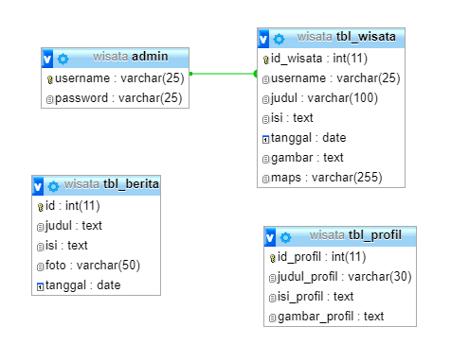
Gambar 1 Relasi Tabel

Entity relationship diagram (ERD)
Entity relationship diagram (ERD) digunakan untuk menentukan entitas yang akan dibuat ERD menjadi sebuah tabel serta memudahkan dalam pembacaan hubungan antar entitas. Perancangan sistem pendukung keputusan pemilihan varietas unggul tananam padi dapat dilihat pada Gambar 2
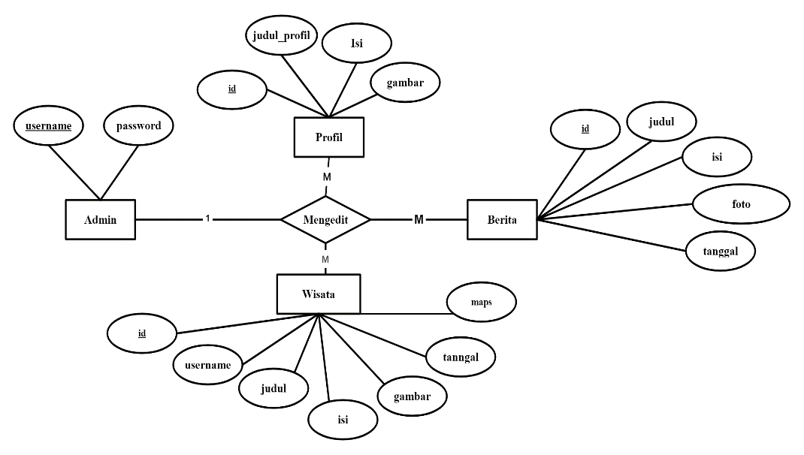
Gambar 2 Entity Relationship Diagram

Data Flow Diagram (DFD)

Diagram Konteks
Diagram konteks merupakan diagram yang menggambarkan sumber serta tujuan data yang akan diproses atau bisa juga disebut diagram yang menggambarkan suatu sistem secara global. Dalam diagram konteks dalam sistem informasi objek wisata berbasis web ini memeperlihatkan hak atau akses yang dapat dimiliki oleh admin. Adapun diagram konteks untuk sistem informasi objek wisata berbasis web dapat dilihat pada Gambar 3
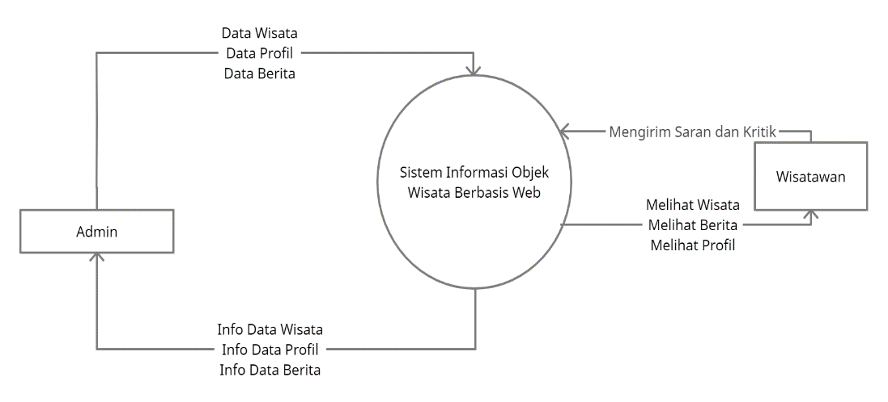
Gambar 3 Data Flow Diagram

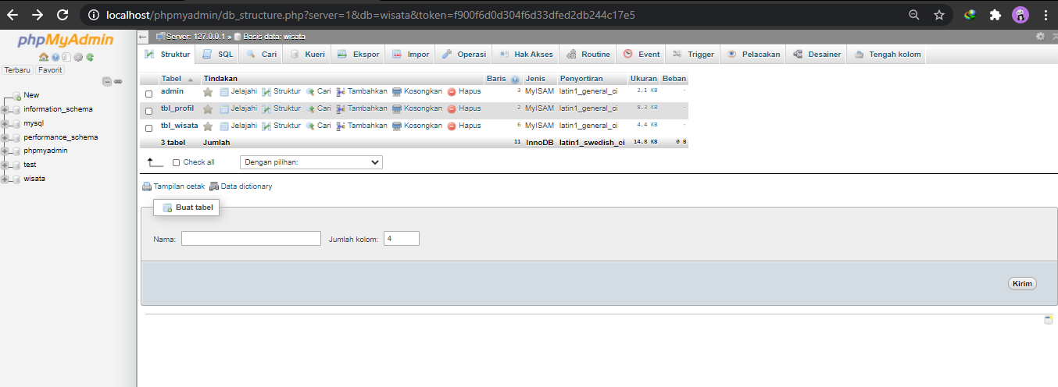
Hasil
Pembuatan database dan tabel dalam data base, tampilan sebagai berikut :
Gambar 4 Database
Gambar 4. 1 Tabel Database Admin
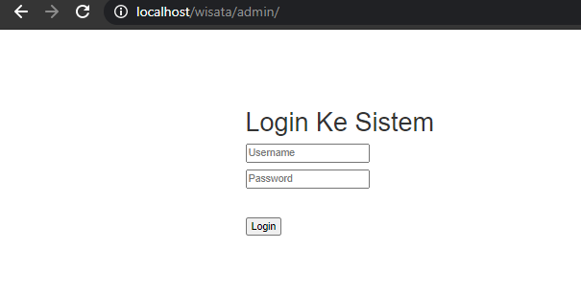
Hasil tampilan login admin seperti dibawah ini :
Gambar 5 Halaman Login

Hasil tampilan utama admin seperti dibawah ini :
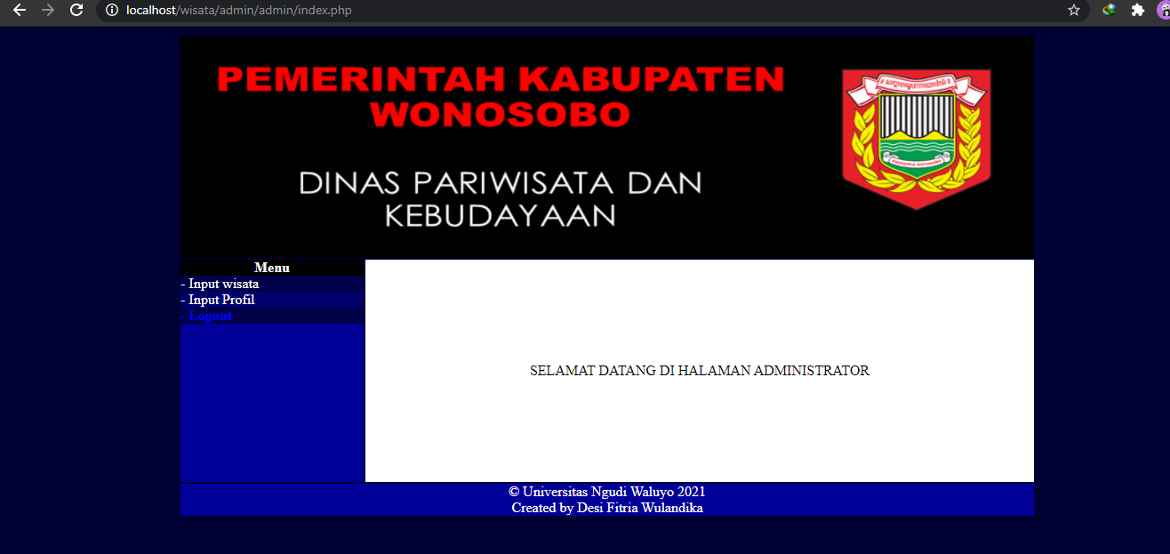

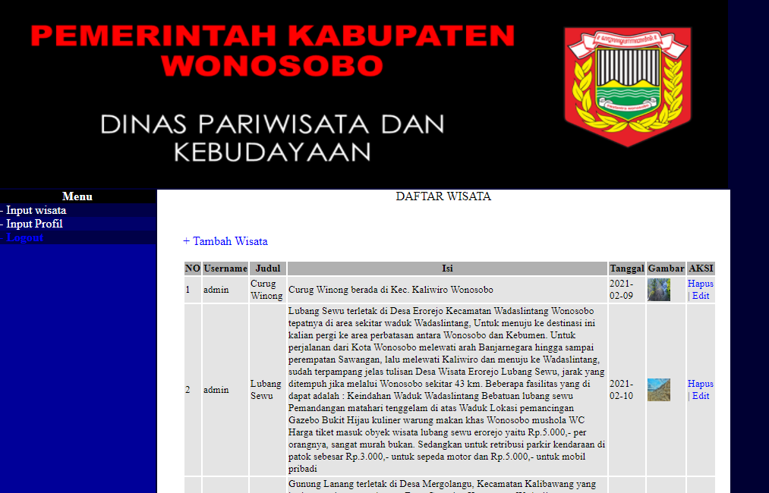
Halaman input wisata untuk admin :
Gambar 6 Halaman Input Wisata
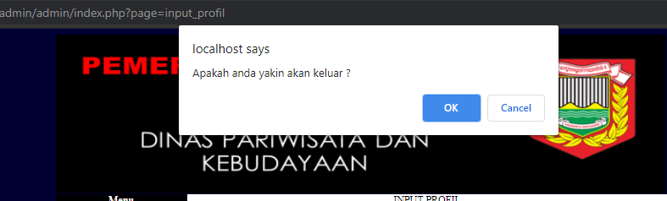
Halaman Logout admin :
Gambar 7 Halaman Logout Admin

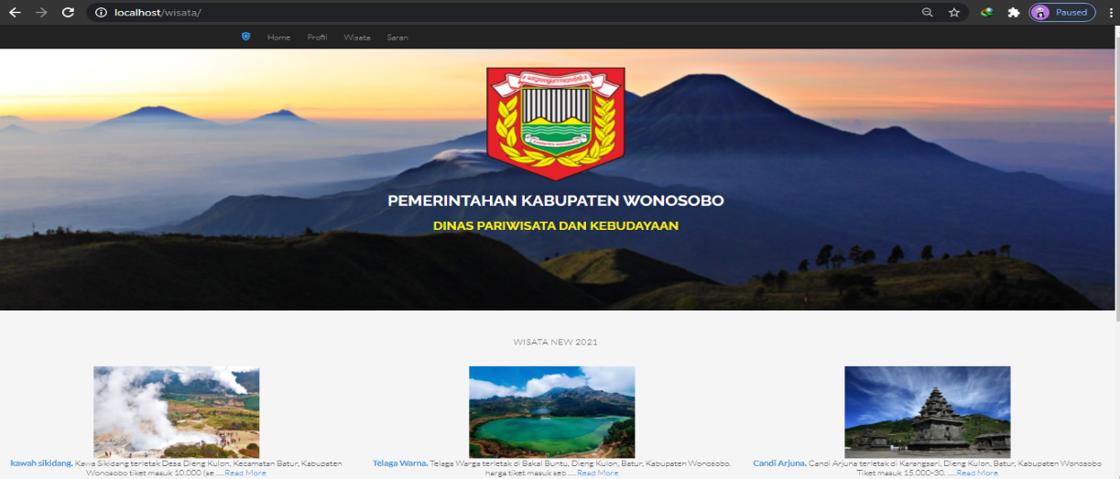
Tampilan Home pada website sebagai berikut :
Gambar 8 Tampilan Home

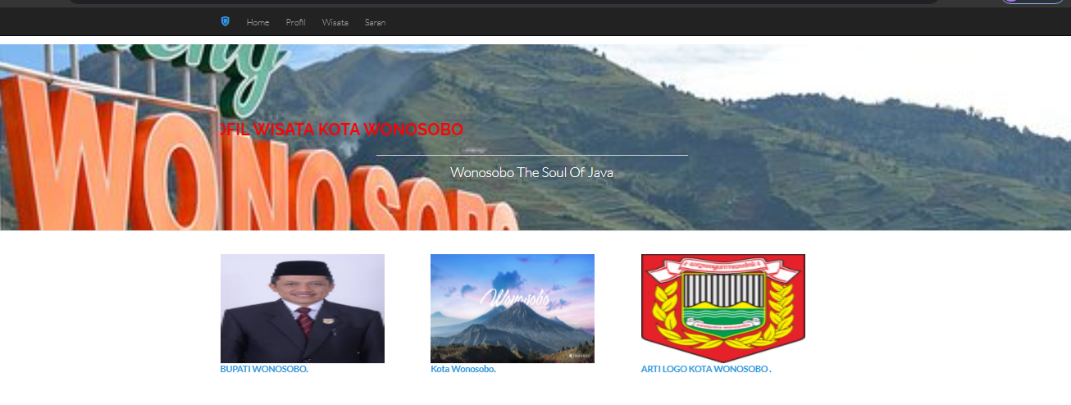
Tampilan Profil Web yang berisi Bupati, Arti Wonosobo,dan Logo
Gambar 9 Tampilan Profil
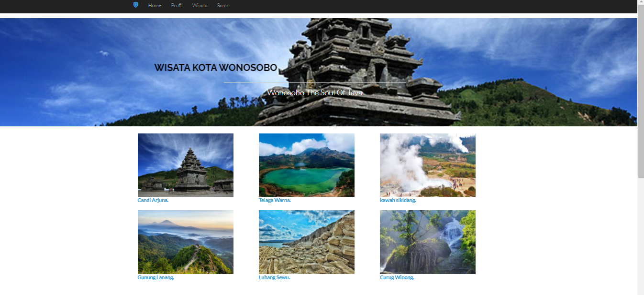
Tampilan Halaman Wisata :
Gambar 10 Halaman Wisata

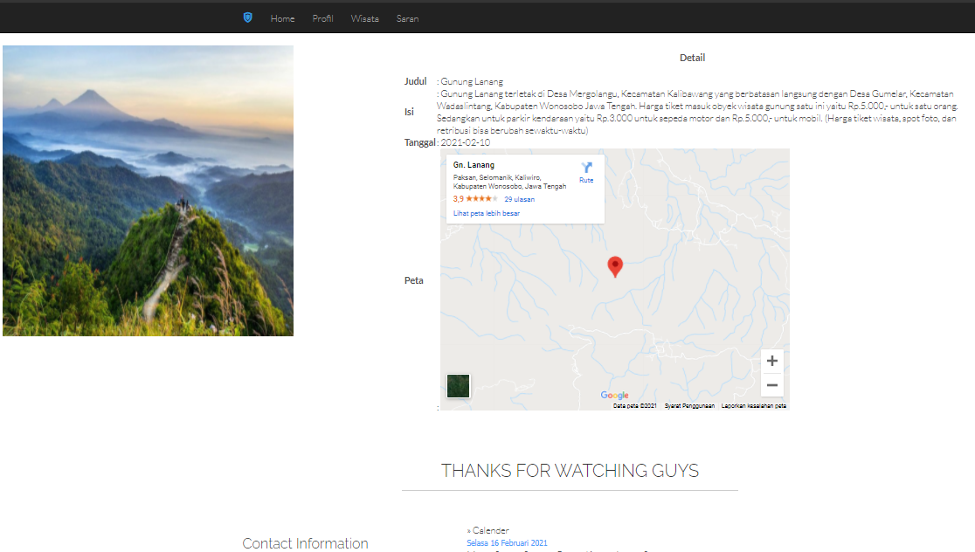
Tampilan Readmore Wisata terupdate :
Gambar 11 Tampilan Detail wisata
Tampilan Halaman Berita
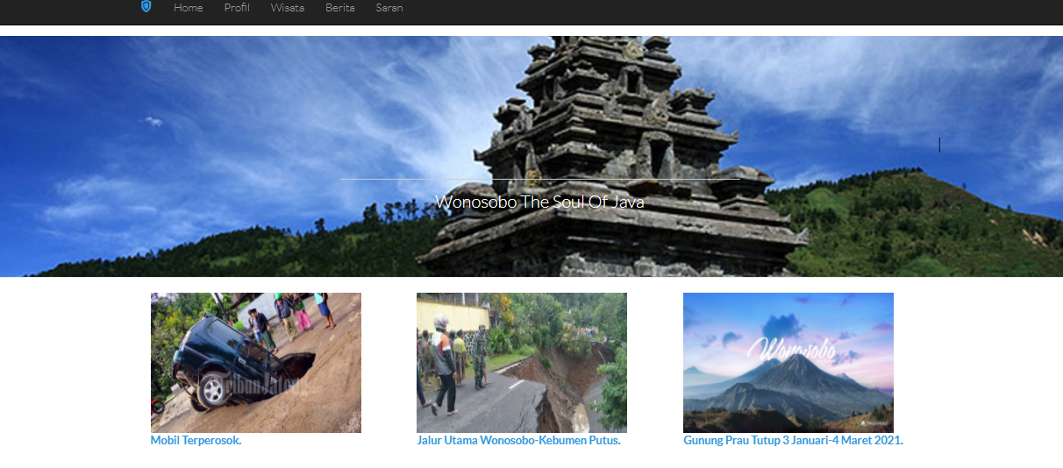
Gambar 12 Halaman Berita
Tampilan Halaman Saran
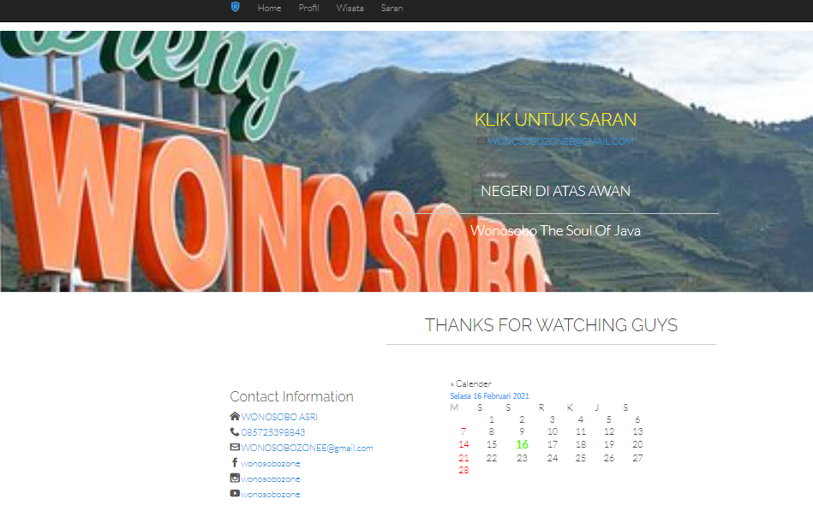
Gambar 13 Halaman Saran

Pembahasan

Penelitian Terdahulu

Penelitian oleh Erik Kurniadi1 , Heru Budianto (2018), dengan judul “Rancang Bangun Aplikasi Wisata Kabupaten Kuningan Berbasis Android Menggunakan Metode Location Based Service (LBS). Penggunaan Metode Location Based Service (LBS)) dalam aplikasi wisata bertujuan menunjukkan peta dan rute tujuan wisata, serta informasi detail lokasi tujuan. Selain itu layanan yang digunakan adalah layanan pull service atau layanan yang hanya diberikan ketika ada permintaan dari pengguna.
Penelitian oleh Bagas Anggara1), Andreas Andoyo2), Rinawati3), Kasmi 4) Sri Ipnuwati5) Prodi Sistem Informasi (2018), dengan judul (Perancangan Aplikasi E-Tourism Berbasis Android sebagai Strategi Promosi Pariwisata Provinsi Lampung. Penggunaan Aplikasi E-Tourism yang untuk fungsi pemilihan tempat wisata, penjadwalan kegiatan wisata dan estimasi waktu serta rute yang akan ditempuh untuk menuju ke tempat wisata pengembangan aplikasi ini hanya ditujukan kepada 3 Kabupaten yaitu Kabupaten Pesawaran, Kabupaten Pringsewu dan Kabupaten Tanggamus.

Uji Testing
Testing atau pengujian aplikasi ini adalah untuk menguji valid atau error nya dari sistem yang dibuat oleh perancang pada tahap ini penguji hanya menguji pada beberapa fitur:
Skenario pengujian | Test Case | Hasil yang Diharapkan | Hasil Pengujian | Kesimpulan
User mengakses Wisata | 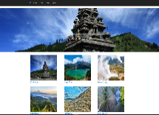 | Sistem akan menampilkan halaman wisata | 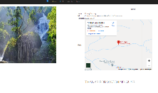 | Valid
User mengakses Profil | 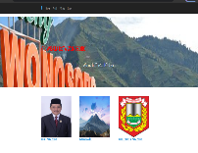 | System akan menampilkan halaman profil | 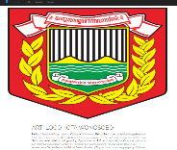 | Valid
User mengakses  Berita | 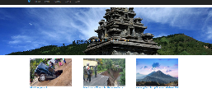 | Sistem akan menampilkan halaman berita | 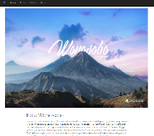 | Valid
User mengakses maps | 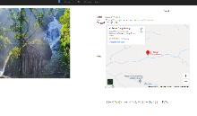 | Sistem akan menampilkan google maps | 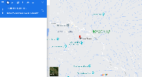 | Valid
Admin Login | 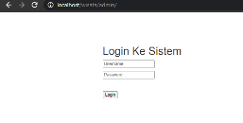 | Sistem akan menampilkan halaman utama admin | 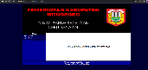 | Valid
Admin menginput data wisata | 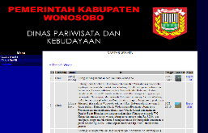 | System akan menampilkan data wisata secara keseluruhan | 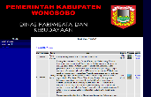 | Valid
Admin Logout | 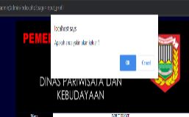 | System akan menampilkan halaman login | 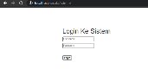 | Valid

Simpulan

Berdasarkan hasil penelitian kualitatif dan analisi data mengenai Aplikasi Sistem Informasi Objek Wisata di Kota Wonosobo Berbasis Web di Kota Wonosobo Jawa Tengah dapat peneliti tarik kesimpulannya sebagai berikut:
- Peran masyarakat dalam mengembangkan wisata alam yang ada menjadi peluang usaha untuk mendapatkan keuntungan.
- Peran pemerintah dalam mengembangkan wisata yang ada sangat berperan penting dengan memberikan izin usaha dll.
- Strategi yang dilakukan untuk terus mengembangkan potensi wisata alam yaitu menggabungkan peran masyrakat dan pemerintah dalam mengembangkan seluruh potensi yang ada wisata alam yang ada.

Daftar Pustaka

Burhanudin dan Baharuddin. (2017). Aplikasi E-Commerce Pada Toko Khairunniswa Berbasis Web. Jurnal Sistem Informasi dan Teknik Komputer, Volume 2, Nomor 1 Tahun 2017.
Wulandari dan Rahayu . (2014). Sistem Informasi Penjualan Berbasis Web Pada Toko Wiwik Collection. Jurnal TAM (Technology Acceptance Model) Volume 2 Juli 2014.
Linda Durotal Ummah . (2018). Rancang Bangun E-Commerce Pada Toko Kerudung Nuri Collection Berbasis Customer Relationship Management. Jurnal Nuansa Informatika, Volume 12, Nomor 2 Juli 2018. Diakses dari https://journal.uniku.ac.id/index.php/ilkom..
Riandy, Huliyah & Subiyakto. (2011). Rancang Bangun Sistem Informasi Penjualan Barang (Studi Kaus: U.D Cendana Depok Townsquare). Jurnal Sistem Informasi, 4(1) 2011.
Susanto dan Mariana. (2013). Rancang Bangun Sistem Informasi Penjualan Aksesoris Handphone Berbasis Web Pada Dazzlw Cellular Semarang. Jurnal Dinamika Informatika, Volume 5, Nomor 1 Maret 2013.
Guru Pendidikan.com. (2014). Pengertian Website – Sejarah, Jenis, Manfaat, Unsur, Tahapan, Fungsi, Para Ahli. Diakses pada 27 November 2020, dari https://www.gurupendidikan.co.id/pengertian-website/.
Erik Kurniadi , Heru Budianto. (2018). Rancangan Bangun Aplikasi Wisata Kabupaten Kuningan Berbasis Android Menggunakan Metode Location Based Service (LBS).) vol 1
Bagas Anggara, Andreas Andoyo, Rinawati, Kasmi , Sri Ipnuwati , “PERANCANGAN APLIKASI E-TOURISM BERBASIS ANDROID SEBAGAI STRATEGI PROMOSI PARIWISATA PROVINSI LAMPUNG”2018, STMIK Pringsewu Lampung.
Mohamad Natsir , “APLIKASI SISTEM INFORMASI PARIWISATA TOURISM PADA DKI JAKARTA BERBASIS ANDROID”.Vol. 12, No. 1, P-ISSN 1978-9262, E-ISSN 2655-5018, 2019
Danial Ahmad Muslih , Rinta Kridalukmana, Kurniawan Teguh MARTONO ” PERANCANGAN APLIKASI PANDUAN PARIWISATA KOTA TASIKMALAYA PADA PERANGKAT BERGERAK BERBASIS ANDROID”. 2017
Indrajani, 2015, DATABASE DESIGN, Jakarta : PT Elex Media Komputindo
Lexy, J Moleong. (2008) Metodologi Penelitian Kualitatif, Bandung: PT Remaja Rosdakarya.

